UN JOLI PETIT SAPIN DE NOËL EN PAPIER A POSER SUR LA TABLE

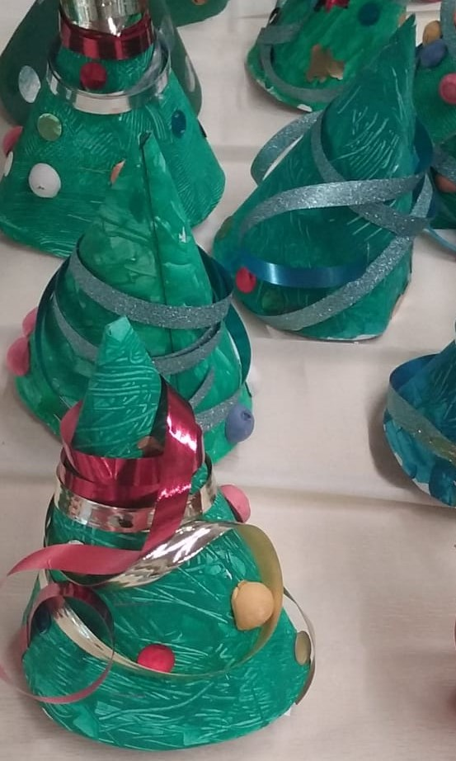
Pour chaque sapin il vous faudra :
- Une feuille de papier à dessin épais à peindre.
- de la colle.
- des ciseaux.
- de la peinture verte (gouache liquide).
- Des pinceaux.
- Une fourchette.
- Une agrafeuse.
- Des cotillons de différentes couleurs ou des boules de papier de couleur.
- Du bolduc (ruban d’emballage) ou autres jolis rubans.
- Et du coton si vous en avez
Comment réaliser le Père-Noël ?
- Avant tout, prenez votre feuille de papier épais blanc et peignez-la en vert avec de la gouache liquide.
- Avant que la peinture ne soit complètement sèche, prenez la fourchette et faites des dessins sur la feuille avec les dents de la fourchette.

- Lorsque la peinture est sèche, formez un cône avec la feuille en agrafant les bords (ATTENTION : pointes des agrafes vers l’intérieur du cône pour ne pas se piquer les doigts !!!). Voilà votre sapin !
- Prenez ensuite les cotillons (ou vos boules de papier de couleur) et collez-les sur le cône.
- Faites de même avec les rubans de bolduc ou autres jolis rubans.
- Vous pouvez ensuite coller des fines bandes de coton par endroit sur le cône pour symboliser la neige sur les branches.
- Vous pouvez aussi rajouter une étoile de carton brillant à sa pointe, etc… pour le rendre encore plus joli !
Voilà un joli petit sapin de Noël pour décorer la table de fête…
Bon amusement !

